Assemblée générale du Conseil Elzéar-Goulet
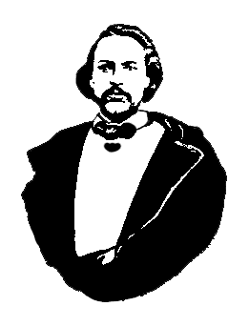
Le Conseil Elzéar-Goulet
Président: Marc Boyer Vice-président: Lucien Croteau Secrétaire: Pauline Turenne Trésorier: Roger Hupé
Ainés: Frances Lemay et Roland Lavallée Jeunesse: Ashley Lemoine Historien: David Dandeneau Président-sortant: André Carrier
Adresse: 10 – 297 Enfield Cr., Saint- Boniface, Manitoba, R2H 1C1 Téléphone: 204.231.4020 Courriel: info@elzear-goulet.org
13 novembre 2013 ◊ 19h30 ◊ Salle Sportex, USB

- Ouverture de la réunion et prière
- Adoption de l’ordre du jour
- Adoption et suivi du procès-verbal du 4 septembre 2013
  - Auberge du Violon 2013 – mise à jour
  - Rapport des déléguées à l’AGA 2013 de la MMF
  - Élections 2014 du Conseil - candidats

- Rapport financier
- Activités de nos partenaires
  - L’Union nationale
  - La MMF
- Affaires nouvelles
  - Auberge du Violon 2014 – mise à jour
  - Motion : achat d’une annonce de l’Auberge (250$)
  - Motion : payer le gouter de la réunion
  - Pique-nique métisse – lettre de l’Union au Conseil
  - Partenariat avec RéconciliACTION à l’USB
  - AGA du Conseil Elzéar-Goulet : jour et lieu
  - Demande de prières – Rose Mailhot (née Hupé)

- Tirage 50/50
- Tirage de prix de présence
- Ajournement

Rapport financier du 13 novembre 2013
( 4 septembre 2013 au 13 novembre 2013 )

Début de la période
État du compte-chèques le 4 septembre 2013 |  |  |  | 6,821.26$
Recettes
* 1) Dépôt (28 mars 2013) – 50/50 et cotisations |  | 114.00$
* 2) Dépôt (28 mars 2013) – Auberge du Violon 2013 |  | 5,000.00$
* Intérêts banquiers |  | 0.00$
Total recettes |  |  |  | 5,114.00$
(1) Total accessible |  |  |  | 11,935.26$
Déboursés
* #99 : Marc Boyer (9 sept 2013) - goûter de la réunion |  | (37.10$)
* #100 : Union nationale (9 sept 2013) – Pique-nique métis 2013 |  | (600.00$)
* Frais banquiers |  | (0.00$)
(2) Total des déboursés |  |  |  | (637,10$)
Fin de la période
(3) Solde du compte-chèques le 13 novembre 2013 |  |  |  | 11,298.16$

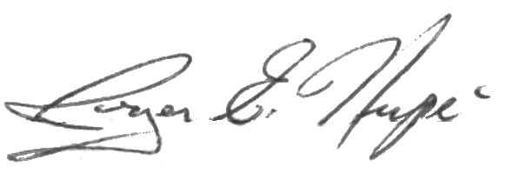

Rapport préparé et soumis par Roger Hupé :
Trésorier

